**BÁO CÁO ĐỀ TÀI**

**Môn học: Lập trình ứng dụng cho các thiết bị di động**

**Đề tài: Phát triển ứng dụng Daily Couple's Love**

**Ứng dụng di động dành cho các “Cặp đôi”**

**GVHD: *Nguyễn Dũng***

**Nhóm sinh viên thực hiện:**

**Thái Trung Đức**

**Phạm Xuân Bắc**

**I. GIỚI THIỆU CHUNG**

**1. Danh sách thành viên nhóm**

- Thái Trung Đức *email:*

- Phạm Xuân Bắc *email: xuanbac216@gmail.com*

**2. Khái quát đề tài**

*a. Khái quát nhu cầu sử dụng*

Thời đại công nghệ thông tin ngày nay, nhu cầu sử dụng những chiếc điện thoại Smartphone kéo theo sự phát triển chóng mặt của ngành Ứng dụng dành cho điện thoại di động.

Nhu cầu sử dụng lớn như vậy, tuy nhiên các sản phẩm phần mềm cũng quá tràn lan, đòi hỏi phải có những sản phẩm phần mềm chất lượng, hiệu quả và có tính ứng dụng cao.

Không nhất thiết phải là một Ứng dụng học tập, xã hội,… mới là một Sản phẩm chất lượng mà những ứng dụng có tính giải trí, tích cực lại được nhiều người đón nhận và sử dụng hơn cả.

Đối với giới trẻ thì “Tình yêu” là gia vị cuộc sống, chắc chắn đây luôn là đề tài thu hút chúng ta.

Nhóm nhận thấy hiện nay các ứng dụng về “Tình yêu” lại chưa thực sự đủ hấp dẫn và có rất nhiều thứ mà một chiếc điện thoại di động có thể đêm lại để hâm nóng chuyện tình cảm mỗi người.

*b. Mục tiêu ứng dụng*

Ứng dụng Daily Couple's Love biến chiếc điện thoại thành công cụ lưu giữ “Tình yêu” của bạn

Ứng dụng đặc biệt nhắm tới những “Couple” giúp người dùng có thể ghi lại tất cả các ngày kỉ niệm, tính ngày yêu, nhật ký cảm xúc trong ngày, nhắc nhở,…

*c. Giới thiệu đôi nét về ứng dụng, so sánh ứng dụng*

Ứng dụng viết bằng ngôn ngữ Android, sử dụng cho các thiết bị điện tử có hệ điều hành Android 4.0 trở lên.

Ứng dụng có tính thực tiễn, sáng tạo và độc đáo hơn rất nhều so với các ứng dụng về “Tình yêu” khác.

**II. Chi tiết phần mềm ứng dụng**

*Hiện tại ứng dụng tập trung vào 02 mảng:*

* Ngày kỉ niệm, các sự kiện cần lưu trữ, nhắc nhở (Event)
* Cảm xúc, hoạt động cá nhân trong ngày (Activity)

***A. Event:***

1. **Create my app:**

Chức năng: Sử dụng lần đầu tiên, người dùng có thể lưu lại các thông tin của 2 người, trở thành một Couple. Đây là bước tạo các Event đầu tiên trong ứng dụng.

Giao diện:

* Settings - Timeline

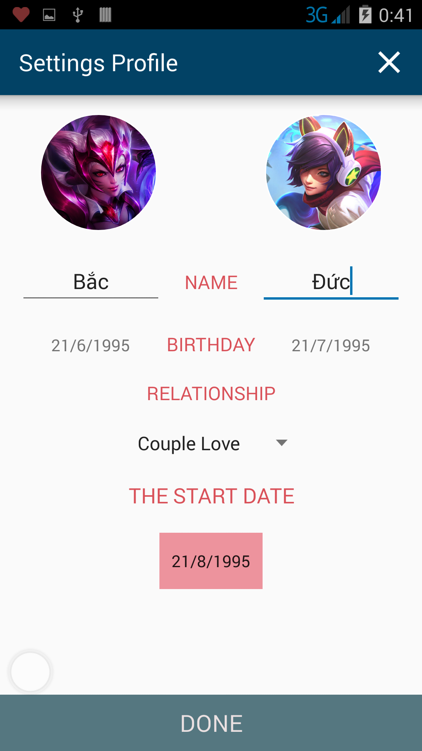

1. **Tạo mới Event:**

Chức năng: Tạo mới một sự kiện, hoạt động quan trọng của bản thân

Giao diện:

* List events 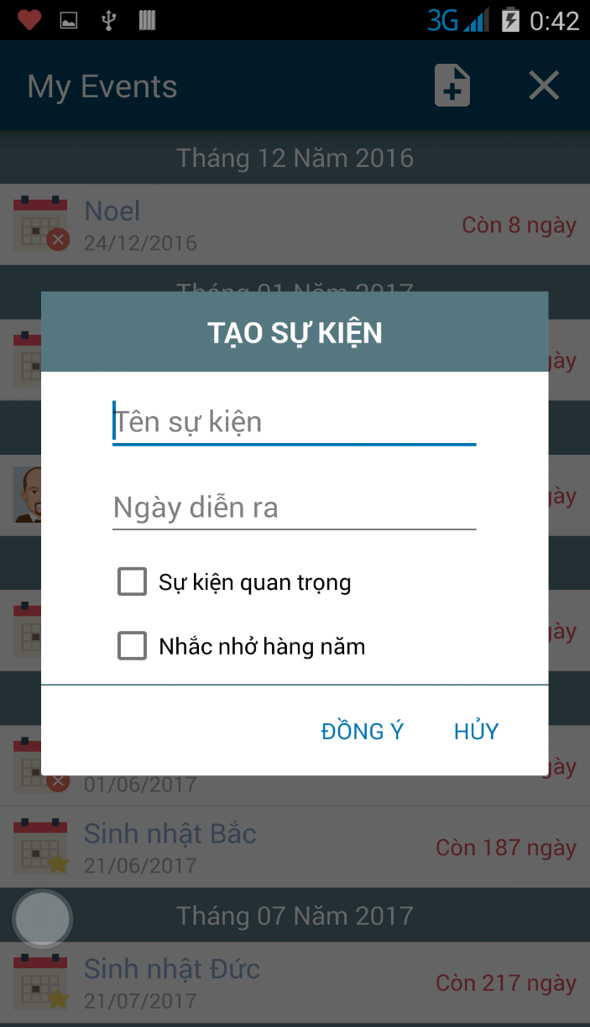 - Create events

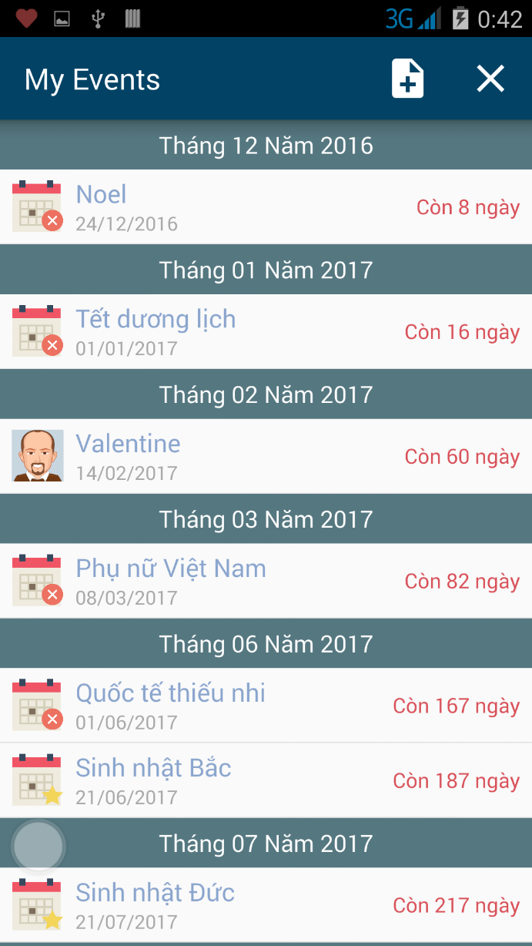

1. **Xóa Event:**

Chức năng: Xóa một sự kiện đã tạo mà bạn cho là k còn quan trọng nữa

Giao diện:

* Delete event

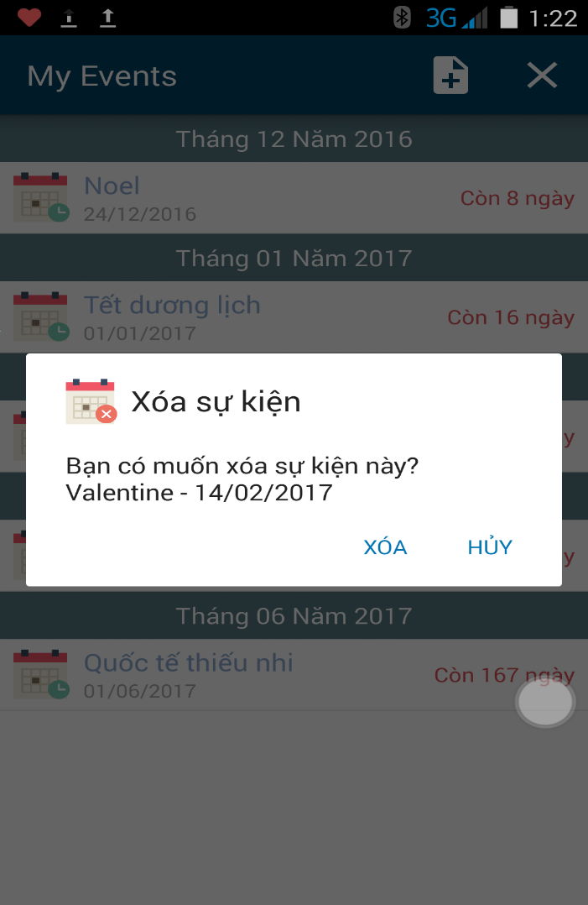

***B: Activity***

1. **Tạo Activity**

Chức năng: Tạo một một hành động, cảm xúc, ghi chú…

Giao diện

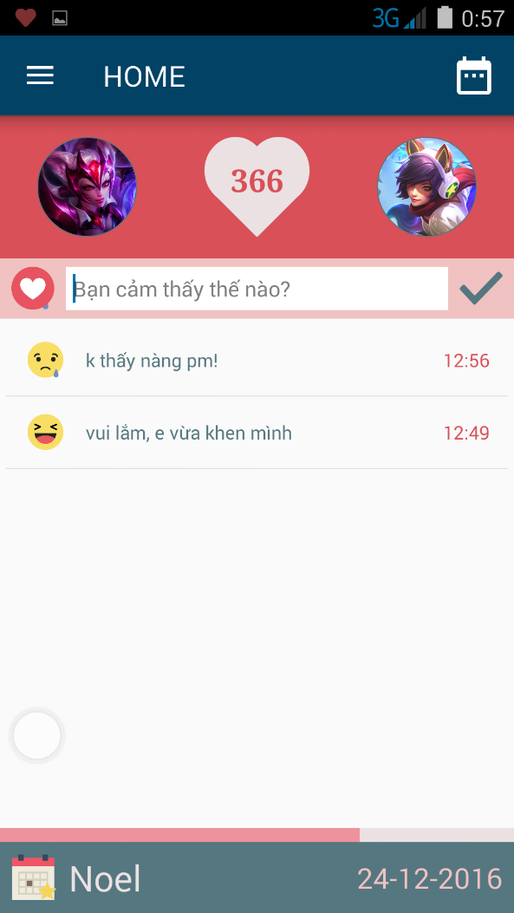

1. **Xóa Activity**

Chức năng: Xóa một cảm xúc trong ngày

1. **History**

Chức năng: Xem lại list danh sách Các Event, mỗi một Event có các Activity của ngày đó

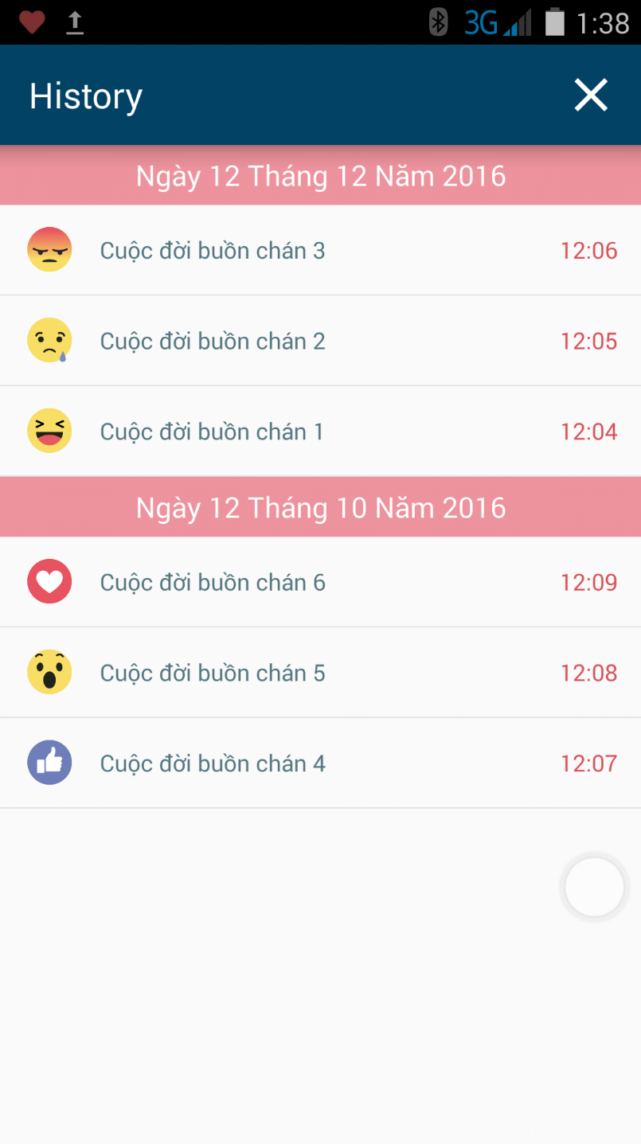

**III. Tính mở rộng, khả thi**

* Mở rộng kết nối Internet, giúp sự đồng bộ dữ liệu, tương tác với nhau giữa 2 người với nhau Kết nối với các website để chia sẻ

